

ESCUELA SUPERIOR POLITÉCNICA DEL LITORAL

Facultad de Ingeniería en Electricidad y Computación

“Instalación y Configuración del CRM Sugar con Asterisk”

INFORME DE MATERIA DE GRADUACIÓN

Previa a la obtención del Título de:
INGENIERO EN COMPUTACIÓN ESPECIALIZACIÓN SISTEMAS DE INFORMACIÓN
INGENIERO EN TELEMÁTICA

Presentada por:

JAIME ALFREDO MENDOZA MERA
CHRISTIAN ANDRÉS ROSERO ARRIETA

GUAYAQUIL – ECUADOR

AÑO
2010

AGRADECIMIENTO

A Dios, a mis padres, hermanos y enamorada que siempre me han brindado apoyo y motivación para la culminación de mi carrera profesional. Y a mi compañero, incondicional y entrañable amigo, con quién hemos desarrollado la tesis de grado.
Jaime Mendoza Mera

A mi hermano Francis quién además de un hermano ha sido un amigo y motivador constante durante mis años de estudio,
A mi hermana Jaclyn de quién siempre he recibo apoyo a pesar de la distancia,
A mis padres Rosa y Francis pilares indiscutibles de mi formación
A mi esposa Johanna por ser un natural incentivo en todo lo que hago,
A Jaime, mi compañero de tesis por avanzar junto a mí el último escalón para cumplir este objetivo,
Y finalmente a Dios quien me ha dado la dicha de contar con todas estas personas a mi lado y poder alcanzar esta meta en mi vida.
Christian Rosero Arrieta

DEDICATORIA

Principalmente a mis padres que me han apoyado a lo largo de mi trayectoría universitaria brindándome respaldo moral, anímico y económico; y a todos los profesores que impartieron sus conocimientos para mí formación académica, sustento básico para nuestra vida profesional.
Jaime Mendoza Mera

A mi familia y a todos aquellos que confiaron en mi capacidad y fueron participes en la culminación de esta etapa de mi vida académica.
Christian Rosero Arrieta

TRIBUNAL DE SUSTENTACIÓN

___________________________
Ing. Rebeca Estrada Pico
PROFESOR DIRECTOR DE LA MATERIA DE GRADUACIÓN

__________________________
Ing. Ana Tapia
PROFESOR DELEGADO POR EL DECANO DE LA FACULTAD

DECLARACIÓN EXPRESA

“La responsabilidad del contenido de esta Tesis de Grado, nos corresponde exclusivamente; y el patrimonio intelectual de la misma a la Escuela Superior Politécnica del Litoral”.
(Reglamento de Graduación de la ESPOL)

Jaime Alfredo Mendoza Mera
Christian Andrés Rosero Arrieta

RESUMEN

En la actualidad muchas exitosas empresas a nivel mundial hacen uso de sistemas CRM para el manejo de las relaciones con sus clientes, esto le representa una significativa ventaja ante aquellas empresas que no lo implementan. Los CRM’s permiten tener un absoluto control de toda la información entorno a los clientes, como historial de compras, preferencias, gustos entre otros, en base a lo cual se les puede ofrecer un mejor servicio de manera objetiva.

En el Ecuador algunas empresas están dando uso a la tecnología de VoIP cambiando sus viejas centrales analógicas de lo cual se puede obtener mayores prestaciones. Es hora de que las empresas en nuestro país empiecen a utilizar sistemas que acoplen la infraestructura mencionada con nuevas propuestas para sacar provecho a la inversión realizada.

El proyecto consiste en la integración de dos herramientas de software libre como son el CRM Sugar y la central telefónica ASTERISK. El resultado es un poderoso sistema CRM con más funciones que agilitará los procesos y permitirá una plena satisfacción de los clientes mejorando las ventas e incrementando la cartera.

ÍNDICE GENERAL
RESUMEN VI
ÍNDICE GENERAL VII
ÍNDICE DE FIGURAS VIII
ÍNDICE DE TABLAS IX
INTRODUCCIÓN 1
ANTECEDENTES Y JUSTIFICACIÓN 3
1.1 ANTECEDENTES 3
1.2 DESCRIPCIóN DEL PROYECTO 5
1.2.1 OBJETIVO GENERAL 6
1.2.2 OBJETIVOS ESPECÍFICOS 6
1.3 JUSTIFICACIÓN 7
1.4 METODOLOGÍA 8
1.5 PERFIL DE LA TESIS 9
FUNDAMENTOS TEÓRICOS 11
2.1 SUGARCRM: DEFINICIÓN. 11
2.2 BREVE HISTORIA DE SUGAR CRM 12
2.3 Compatibilidad de SUGAR CRM 14
2.4 Interfaz de administracion de asterisk (ami) 16
2.5 SELECCIÓN DE SUGARCRM ANTE OPENTAPS 17
IMPLEMENTACIÓN DEL PROYECTO 18
3.1 REQUERIMIENTOS MINIMOS DE HARDWARE Y SOFTWARE. 18
3.1.1 Hardware 18
3.1.2 Software 19
3.2 GUÍA DE INSTALACIÓN 20
3.2.1 Instalación del Mysql en el Servidor 21
3.2.2 Instalación de Apache2 y PHP 22
3.2.3 Instalación Sugar CRM 23
3.2.4 Ejecución de Sugar CRM 24
3.2.5 INTEGRACIÓN CON ASTERISK 24
FUNCIONAMIENTO Y PRUEBAS 32
4.1 autenticación a través de ami 32
4.2 CONEXIÓN DE SUGARCRM CON ASTERISK MEDIANTE AMI 33
4.3 llamada interna a través del sugar crm 33
4.4 llamada externa 35
4.5 ARCHIVOS de configuraciÓn de asterisk 37
4.5.1 extensions.conf 37
4.5.2 sip.conf 38
4.5.3 manager.conf 40
CONCLUSIONES Y RECOMENDACIONES 41
BIBLIOGRAFÍA 42
ÍNDICE DE FIGURAS

Figura 1.1: Diagrama topológico de la solución 7
Figura 3.1 Ubicación de modulo de administración 25
Figura 3.2 Ubicación de Asistente de actualización 25
Figura 3.3 Modulo de actualización 26
Figura 3.4 Gráfica de comprobación de dependencias 26
Figura 3.5 Selección de plug-in 27
Figura 3.6 Presentación de plug-in cargado 27
Figura 3.7 Comprobación de instalación 28
Figura 3.8 Comprobación de instalación 28
Figura 3.9 Comprobación de instalación 28
Figura 3.11 Modulo de selección 29
Figura 3.12 Configuración de parámetros del servidor Asterisk 30
Figura 3.13 Ingreso de extensión 30
Figura 3.14 Tabla de contactos Sugar 31
Figura 4.1 Comando manager show users 32
Figura 4.2 Salida por consola 33
Figura 4.3 Ventana de contactos de SugarCRM 34
Figura 4.4 X-lite Recibiendo llamada 35
Figura 4.5 Llamada a celular 36
Figura 4.6 Troncal SIP de Rapidvox 36

ÍNDICE DE TABLAS

Tabla 1 Matriz de compatibilidad (3) 14-15
Tabla 2 Configuración ideal para Sugar CRM (3) 15

INTRODUCCIÓN

Este proyecto se enfoca en la relación de la empresa con sus clientes y busca proveer la facilidad de comunicarse de manera rápida con ellos agilitando el proceso de marcado y empleando Telefonía Ip para las llamadas.

Normalmente una empresa tiene software web o de escritorio y una base de datos con los cual administramos y almacenamos la información de nuestros clientes; y además de una central telefónica para disponer de varias extensiones y líneas telefónicas. En esta propuesta vamos a integrar los dos sistemas para darle un mayor alcance.

Con el Sugar CRM llevaremos el control de toda la información de contacto de nuestros clientes de manera ordenada y segura; mientras que con Asterisk tendremos todas las características de una central telefónica más las ventajas que ofrece al ser esta de tipo IP.

Un software CRM ofrece la administración de la relación con los clientes de una organización. El CRM Sugar nos ofrece un valor agregado al poder integrarse con otras herramientas como es el caso de la muy popular central telefónica de código abierto Asterisk permitiéndonos realizar las llamadas con tan solo hacer un clic.

La alternativa tecnológica expuesta pretende orientar a soluciones basadas en VoIp, como es el SugarCRM integrado al Asterisk, cuyas resultantes serían comunicaciones más eficientes a bajos costos para quienes la apliquen, es decir para cumplir esto se debe utilizar el plug-in llamado VoiceRD que permite la integración con Asterisk. Luego será necesario configurar el archivo manager.conf para establecer la comunicación entre el Sugar y Asterisk a través de AMI y finalmente con esto se demostrará los beneficios de usar el CRM para realizar las llamadas ‘clic to dial’.

CAPÍTULO I

ANTECEDENTES Y JUSTIFICACIÓN

1.1 ANTECEDENTES

La administración de la relación con los clientes, CRM, es parte de una estrategia de negocio centrada en el cliente. Una parte fundamental de su idea es, precisamente, la de recopilar la mayor cantidad de información posible sobre los clientes, para poder dar valor a la oferta. La empresa debe trabajar para conocer las necesidades de los mismos y así poder adelantar una oferta y mejorar la calidad en la atención.

Por lo tanto, el nombre CRM hace referencia a una estrategia de negocio basada principalmente en la satisfacción de los clientes, pero también a los sistemas informáticos que dan soporte a esta estrategia.

Un CRM ofrece entre otras cosas la creación de listas de contactos de clientes de una organización. El CRM Sugar nos ofrece un valor agregado al poder integrarse con otras herramientas como es el caso de la muy popular central telefónica de código abierto Asterisk permitiéndonos realizar las llamadas con tan solo hacer un clic.

Los sistemas CRM no siempre están relacionados con el telemarketing, en cambio el telemarketing indefectiblemente está relacionado con los sistemas CRM, como ejemplo podemos ver el avance de nuevas tecnologías donde el Bluetooth puede tener una relación directa con un teléfono móvil de un cliente y facilitar el proceso de venta dentro de un radio sin acudir a ningún operador, de la misma forma acceden la plataforma de los mensajes de texto a teléfonos móviles, entre otros.

Aproximadamente en el 90% de los casos los sistemas CRM de la década del 90 se enfocaban en la venta telefónica (medio más económico, con mejor alcance, más personalizado y fácil de controlar), se puede aplicar con muchísimo éxito a todo tipo de proceso de venta, y productos o servicios, es por esto que la verdadera fórmula de éxito se esconde en una excelente planificación de esta estrategia.

El telemarketing o telemercadotécnia es una forma de marketing directo en la que un asesor utiliza el teléfono o cualquier otro medio de comunicación para contactarse con clientes potenciales y comercializar los productos y servicios. Los clientes potenciales se identifican y clasifican por varios medios como su historial de compras, encuestas previas, participación en concursos o solicitudes de empleo (por ejemplo, a través de Internet). Los nombres también pueden ser comprados de la base de datos de otra compañía u obtenidos de la guía de teléfonos u otra lista pública o privada. El proceso de clasificación sirve para encontrar aquellos clientes potenciales con mayores probabilidades de comprar los productos o servicios que la empresa en cuestión ofrece.

Las compañías de investigación de mercados utilizan a menudo las técnicas de telemarketing para buscar clientes potenciales o pasados del negocio de un cliente o para sondear la aceptación o rechazo de un producto, marca o empresa en concreto. Las encuestas de opinión se realizan de una manera similar.

1.2 DESCRIPCIóN DEL PROYECTO

La implementación de nuestra solución tecnológica pretende alcanzar los siguientes objetivos.

1.2.1 OBJETIVO GENERAL

Mostrar la utilidad que brinda implementar soluciones basadas en VoIp como es el SugarCRM integrado al Asterisk para ofrecer comunicaciones a bajos costos a quienes apliquen este sistema.

1.2.2 OBJETIVOS ESPECÍFICOS

  - Configurar el plug-in VoiceRD en Sugar que permite la integración con Asterisk.
  - Configurar el manager.conf para establecer la comunicación entre el Sugar y Asterisk a través de AMI.
  - Demostrar el uso de CRM para la realizar las llamadas ‘clic to dial’.
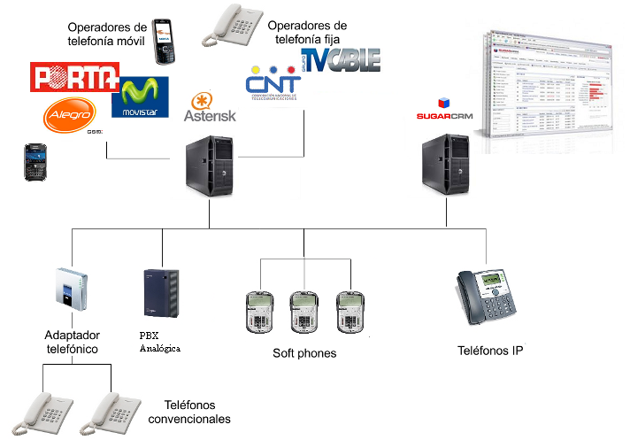
Figura 1.1: Diagrama topológico de la solución

1.3 JUSTIFICACIÓN

Este proyecto se enfoca en la relación de la empresa con sus clientes y busca proveer la facilidad de comunicarse de manera rápida con ellos agilitando el proceso de marcado y empleando Telefonía Ip para las llamadas.

Normalmente una empresa tiene software web o de escritorio y una base de datos con los cual administramos y almacenamos la información de nuestros clientes; y además de una central telefónica para disponer de varias extensiones y líneas telefónicas. En esta propuesta vamos a integrar los dos sistemas para darle un mayor alcance.

El Sugar CRM llevará el control de toda la información de contacto de los clientes de manera ordenada y segura; mientras que con Asterisk tendremos todas las características de una central telefónica más las ventajas que ofrece al ser esta de tipo IP.

Una vez hecha la integración de los sistemas bastará con hacer un clic en la ventana de un navegador web corriendo el CRM para establecer la llamada hacia un cliente cuyo número se encuentra almacenado en la base de datos de contactos del sistema. Esto dará más agilidad a la comunicación y mejorará la interacción con los clientes.

1.4 METODOLOGÍA
Lo primero que se debe hacer es instalar y configurar la central telefónica Asterisk en cualquier distribución de Linux. Luego se debe descargar y poner en funcionamiento el CRM Sugar. Finalmente instalar y configurar el plug-in VoiceRD de Sugar para la comunicación de los dos sistemas a través del AMI. Con estos pasos se tendrá disponible en el CRM la posibilidad de llamar con un sólo clic a los contactos de la libreta.

1.5 PERFIL DE LA TESIS

El capitulo 1, se detalla los antecedentes del uso de los CRM en las empresas, en particular del Sugar que se le añadirá una nueva funcionalidad para que trabaje junto al Asterisk para realizar llamadas de una manera más rápida y eficiente. Además se detalla la justificación y objetivos que se han propuestos para el desarrollo de la tesis.

En el capítulo 2, se dará a conocer la definición de algunos términos importante en el desarrollo de esta tesis como: que es un CRM, Sugar y AMI, así como también la comparación de Sugar con otro CRM llamada Opentaps; esto con la finalidad de brindar conocimientos básicos de lo que se tratará en esta tesis.

En el capítulo 3, se mostrarán los requerimientos básicos tanto de hardware y de software, así como también el procedimiento a seguir para lograr que el software Sugar CRM, a través de un Plug-In, se integre a Asterisk para realizar las llamas directamente de la ventana de contactos que proporciona el CRM haciendo simplemente un clic en el número de teléfono deseado a marcar.

En el capítulo 4, se detallarán las pruebas de funcionamiento de todas las configuraciones como SIP, IAX, MANAGER y EXTENSION que deben ser tomadas en cuenta, y la forma en que se debe realizar las llamadas usando el CRM. Todo esto con el fin de que Sugar y Asterisk no tengan problemas al momento de ser implementados como herramienta de trabajo en una empresa.

Finalmente, se indicarán las conclusiones y recomendaciones que deben ser tomadas al momento de comenzar a realizar la integración del Sugar CRM con Asterisk.

CAPÍTULO II

FUNDAMENTOS TEÓRICOS

2.1 SUGARCRM: DEFINICIÓN.

SugarCRM es un paquete de administración de clientes (CRM) basado en LAMP (Linux-Apache-MySql-Php), desarrollado por la empresa estadounidense SugarCRM. Es considerado como la alternativa principal al CRM Online desarrollado por Salesforce.com.

Tiene dos versiones, la libre (Community Edition) y la propietaria (Express, Professional y Enterprise), estando ambas disponibles. SugarCRM es una aplicación CRM para pequeños, medianos y grandes negocios.

Desarrollada en PHP y MySQL, está diseñada para facilitar la gestión de ventas, sales leads, contactos de negocios, y más. A partir de la versión 4.5, también está disponible una versión que permite utilizar SQL Server como base de datos; y la empresa ha firmado acuerdos con Microsoft para poder expandir su mercado sobre
Servidores con Windows [1].

2.2 BREVE HISTORIA DE SUGAR CRM

La empresa fue fundada en 2004, y el 18 de diciembre de 2006 anunció que habían alcanzado los 1000 clientes de pago, desde el lanzamiento del producto. El producto es actualmente utilizado por grandes empresas y multinacionales como Honeywell, Yahoo, Starbucks, el estado de Oregón, el centro de investigación Ames de la NASA, AXA Rosenberg del grupo AXA y BDO Seidman. Además, la versión de código semiabierto ya ha sido descargada más de 2.000.000 de veces.

En Ecuador hay empresas dedicadas a la implementación de software de gestión de relaciones de clientes (CRM) como por ejemplo Fugu Ecuador Cía. Ltda. y Dynamia Enterprise Solutions (Distribuidor Autorizado).

Algunas empresas y consultoras pequeñas han tomado la versión de código abierto del producto como base para desarrollar sus propios productos, ampliando los módulos que componen el producto y agregando nuevos módulos y funcionalidades.

También existen empresas que se dedican a brindar el servicio de soporte y mantenimiento en línea de la versión de código semiabierto. La página sugarforge.org se encarga de centralizar todas los plugins y documentación.

Anteriormente, SugarCRM OpenSource estaba licenciado bajo la SugarCRM Public License versión 1.1.3, o Microsoft Shared Source Licence. La versión SugarCRM Professional y Entrerprise estaban licenciadas bajo una licencia EULA propietaria.

El 25 de julio de 2007, SugarCRM anunció la adopción de la GNU GPL (versión 3) para Sugar Community Edition, antes conocido como Sugar Open Source. La GPL tiene efecto a partir de Sugar Community Edition 5.0, lanzado en el verano de 2007 [1].

2.3 Compatibilidad de SUGAR CRM

Hay ciertos factores importantes que siempre se deben tomar en cuenta al usar un nuevo software y en estas tablas daremos a conocer que versiones, que son dependencias para instalar Sugar, podremos descargar y utilizar para no tener problemas al momento de poner en marcha la herramienta CRM escogida.

Se mostrará dos tablas, en la primera las versiones que pueden ser utilizadas como base previa a Sugar y en la segunda las recomendaciones dadas por SUGAR FORGE para un mejor desenvolvimiento del CRM.

Tabla 1 Matriz de compatibilidad [2].
ELEMENTOS BÁSICOS DE SUGAR | Versiones Soportadas | Comentarios
PLATAFORMAS |  | Sugar funciona sobre cualquier sistema operativo que soporte PHP
 | Red Hat 4.x, 5.x (Advanced Server, Enterprise Server)  Oracle Enterprise Linux 5.1  CentOS 4.x, 5.x
  • | Linux
 | XP, 2003, Vista
  • | Windows
 | OS X
  • | Mac
PHP
PHP (MYSQL, SQL Server) | 5.1.0 - 5.1.2, 5.1.4, 5.1.6, 5.2.0-5.2.6
BASES DE DATOS
 | 4.1.2x and 5.0x
  • | MYSQL
 | 2005
  • | MS SQL Server
SERVIDORES WEB
 | 1.3x, 2.0x, 2.2x | Cualquier versión que corra PHP
  • | Apache
 | 5.1, 6.0, 7.0 | Cualquier versión que corra PHP
  • | IIS
PLUG-INS DE SUGAR
 | Outlook 2003, 2007
  • | lug-In para Microsoft Outlook
 | Thunderbird 1.5, 2.0
  • | Plug-In para Thunderbird
 | Word 2003, 2007, XP
  • | Plug-in para Microsoft Word
 | Excel 2007
  • | Plug-in para Microsoft Excel 5.1
 | Firefox 2.0 and 3.0  Internet Explorer 6.0 and 7.0
  • | Cliente (Navegador)
MULTIMEDIA
 | 7 en adelante
  • | Adobe Flash
Tabla 2 Configuración ideal para Sugar CRM [2]
Linux Stack
 | 5.2.6
  • | PHP versión
 | 2.0.59, 2.2.3
  • | Apache
 | Workstation 4
  • | RedHat Enterprise
Preferred Databases
MySQL | 5.0.41
SQL Server | 2005
Windows Stack
 | 2003
  • | Windows
 | 5.2.6
  • | PHP version
 | 6.0
  • | IIS
Preferred Databases
MySQL | 5.0.41
SQL Server | 2005

2.4 Interfaz de administracion de asterisk (ami)

AMI es una interfaz que permite que una aplicación externa tome el control del PBX Asterisk y ejecute ciertas tareas. Esta característica es la que emplean paquetes como Trixbox o Elastix para desarrollar sus plataformas basadas en una Web/GUI que facilita todas las operaciones de configuración, operación y monitoreo de nuestro PBX [3].

La Interfaz de Administración de Asterisk, cuando se encuentra habilitada, abre un socket TCP/IP (utiliza como puerto por defecto el 5038), éste es utilizado por un programa cliente que se conecta a Asterisk y con ello tiene la facultad de ejecutar comandos y leer las respuestas y eventos generados por el PBX. Para poder utilizar esta característica es necesario establecer una sesión de administrador (Manager Session) y autenticarse como tal. Para tal efecto debemos crear una cuenta de administración (nombre de usuario y contraseña) en el archivo /etc/asterisk/manager.conf. En este mismo archivo se establecerán los permisos a los que cada cuenta tiene derecho.

2.5 SELECCIÓN DE SUGARCRM ANTE OPENTAPS

Opentaps es otra suite basada en web con las características de un sistema CRM y ERP que es en su totalidad un proyecto de software libre. Tiene módulos de Inventario y Almacén, Tienda Online, Puntos de Venta, Usuarios, Libro de Finanzas, Catálogo de Productos y Planes de Compra.

En su última versión (Opentaps 1.4 preview) ofrece la posibilidad de integrarse con asterisk para poder realizar llamadas a través de ésta central telefónica. Sin embargo, al ser una característica que aún se encuentra en fase de prueba, no se logró implementar dicha funcionalidad a pesar de realizar pruebas con diferentes versiones de Asterisk y de Linux. Posteriormente, se decidió escoger SugarCRM versión Community Edition de entre las diferentes opciones de CRM disponibles en la web, por sus excelentes características como la posibilidad de integrarse con Astersik. Además SugarCRM Community Edition forma parte de los paquetes de software incluidos en la distribución de Linux Elastix desarrollado por la empresa ecuatoriana Palo Santo.

CAPÍTULO III

IMPLEMENTACIÓN DEL PROYECTO

3.1 REQUERIMIENTOS MINIMOS DE HARDWARE Y SOFTWARE.

Para comenzar indicaremos cuales son algunas de las herramientas importantes en lo que tiene que ver con Hardware y Software que nos permitirán un buen funcionamiento y desenvolvimiento de nuestro objetivo que es el de integrar el Sugar CRM y Asterisk.

    - Hardware

Estas son las características mínimas que debe tener nuestro servidor web corriendo Sugar CRM para obtener un excelente rendimiento.

- Computador Pentium III 500Mhz o similares AMD.
- Memoria RAM de 128Mb.
- Disco Duro de 10Gb.
- 1 Tarjeta de Red Ethernet/FastEthernet

    - Software

A nivel de software los siguientes componentes deben estar instalados en el servidor donde será alojado el CRM:

- Sistema Operativo
Se puede utilizar cualquier distribución Linux existente. Para nuestro proyecto usamos CentOS v.5.3.

- Base de datos
Nos permitirá almacenar toda la información de contactos y otros datos para el funcionamiento de Sugar. Usaremos como base de datos MySql v.5.0.45 pero se puede usar cualquier otra ya que Sugar es compatible con una gran variedad.

- Servidor Web
Usado para alojar y publicar páginas web, las mismas que serán la interfaz grafica de nuestro sistema. Para esto usaremos Apache versión 2.2.3.

- Lenguaje de programación
Sugar está basado en el lenguaje php por lo que necesita nuestro servidor tener un intérprete. Para lo cual instalamos la versión de PHP 5.1.6.

  - GUÍA DE INSTALACIÓN

A continuación tenemos los pasos a seguir para completar la instalación del los componentes detallados anteriormente. Es muy importante seguir estas instrucciones para evitar inconvenientes en el transcurso de la instalación [4].

    - Instalación del Mysql en el Servidor

- Primeramente iniciamos sesión como " root " en el servidor
- Instalamos el paquete " unzip " para desempaquetar el SugarCrm más adelante.
apt-get install unzip
- Instalamos MySQL
apt-get install mysql-server mysql-client
- Ingresamos el siguiente comando a fin, de configurar el passwd de root en mysql
mysqladmin -u root password passwordderoot
- Creamos el usuario y Base de datos para SugarCRM
mysql -u root -p passwordderoot
- Para este paso corremos estos comandos bajo el Shell de MySQL
CREATE DATABASE sugarcrm;
GRANT SELECT, INSERT, UPDATE, DELETE, CREATE, DROP ON sugarcrm.* TO 'sugarcrm'@'localhost' IDENTIFIED BY 'sugarpasswd';
GRANT SELECT, INSERT, UPDATE, DELETE, CREATE, DROP ON sugarcrm.* TO 'sugarcrm'@'localhost.localdomain' IDENTIFIED BY 'sugarpasswd';
FLUSH PRIVILEGES;
QUIT;

- Reemplace la variable 'sugarpasswd' por el password que quiera configurar.

3.2.2 Instalación de Apache2 y PHP

- Descargamos las dependencias necesarias
apt-get install apache2 apache2-doc apache2-mpm-prefork apache2-utils libexpat1 libapache2-mod-php5 php5-common php5-gd php5-idn php-pear php5-imap php5-mcrypt php5-mhash php5-mysql php5-sqlite php5-xmlrpc php5-xsl php5-curl
- Si aparece un cuadro de diálogo con esta información, responderemos afirmativamente.
Continue installing libc-client without Maildir support?
-> Yes
- Configure en la ruta especificada y en el archivo los parámetros que se indican:
  - Editar .... /etc/php5/apache2/php.ini:
vi /etc/php5/apache2/php.ini
  - cambiar estos paramétros:
memory_limit = 16M
upload_max_filesize = 2M
allow_call_time_pass_reference = On
  - Por estos:
memory_limit = 64M
upload_max_filesize = 20M
allow_call_time_pass_reference = Off
- Reiniciamos el servicio
/etc/init.d/apache2 restart

3.2.3 Instalación Sugar CRM

- Creamos un directorio dentro de www.
mkdir /var/www/sugar5
- Nos movemos a esta carpeta
cd /tmp
- Bajamos el paquete bajo esta orden
wget http://www.sugarforge.org/frs/download.php/3103/SugarOS-5.0.1c.zip
- Descomprimimos el paquete
unzip SugarOS-*
- Nos pasamos a esta carpeta uan vez descomprimido
cd SugarOS-Full-*
- Movemos toda la información contenida alli hacia la otra ruta indicada
mv * /var/www/sugar5/
- Cambiamos el dueño de la carpeta
chown -R www-data:www-data /var/www/sugar5

3.2.4 Ejecución de Sugar CRM
- Ingresamos a la aplicación desde un browser tipeando:
http://localhost/sugar5

3.2.5 INTEGRACIÓN CON ASTERISK
A continuación se muestra los pasos a seguir para integrar Asterisk usando el el plugin VoiceRD [5].

- Descargar el plugin VoiceRD correspondiente de la página:

http://www.sugarforge.org/frs/?group_id=204
- Ingresar a SugarCRM como usuario admin e ingresar al módulo de administración
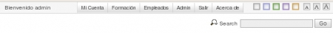
Figura 3.1 Ubicación de modulo de administración
- Ingresar al asistente de actualizaciones (Upgrade Wizard)[6]
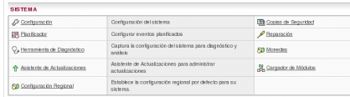
Figura 3.2 Ubicación de Asistente de actualización

- Iniciar el chequeo del sistema
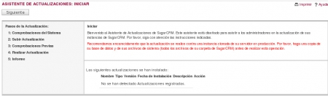 Figura 3.3 Modulo de actualización

- Si nuestro sistema está bien, pulsaremos el botón siguiente.
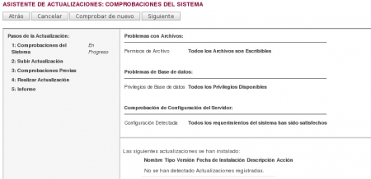
Figura 3.4 Gráfica de comprobación de dependencia

- Selecionamos el archivo previamente descargado y pulsamos subir actualización.
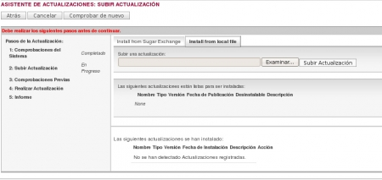
Figura 3.5 Selección de plug-in
- Esperamos unos minutos y la actualización quedara instalada de la siguiente forma
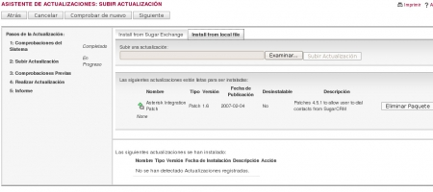
Figura 3.6 Presentación de plug-in cargado

- Se completara la instalación con las comprobaciones
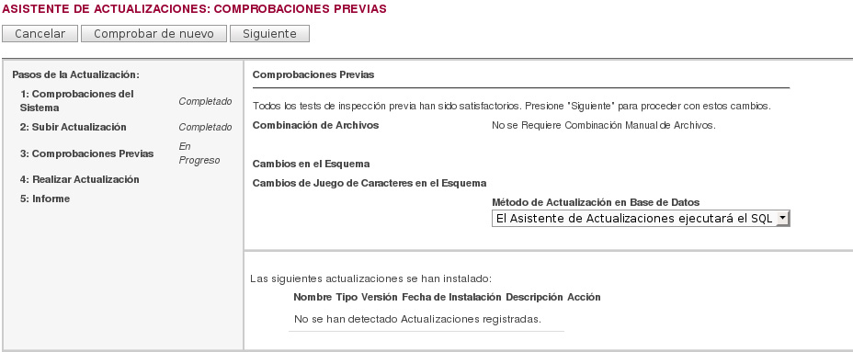
Figura 3.7 Comprobación de instalación

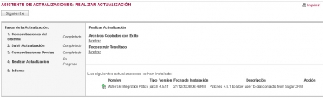
Figura 3.8 Comprobación de instalación

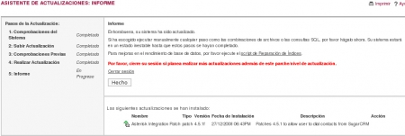
Figura 3.9 Comprobación de instalación
- Una vez instalado configurar el manager de Asterisk para que Sugar se pueda comunicar con él.
vi /etc/asterisk/manager.conf
[sugaruser]
secret = secretpass
deny=0.0.0.0/0.0.0.0
permit=192.168.1.0/255.255.255.0
permit=127.0.0.1/255.255.255.255
read = system,call,log,verbose,command,agent,user
write = system,call,log,verbose,command,agent,user
- Luego actualizamos los cambios
# asterisk –rvvvvvvvvvvvvvvvv
asterisk*CLI>reload
- Ingresamos a: admin/system settings
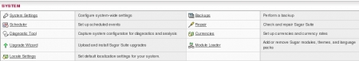
Figura 3.11 Modulo de selección
- Luego ubicamos la sección de configuración del servidor Asterisk
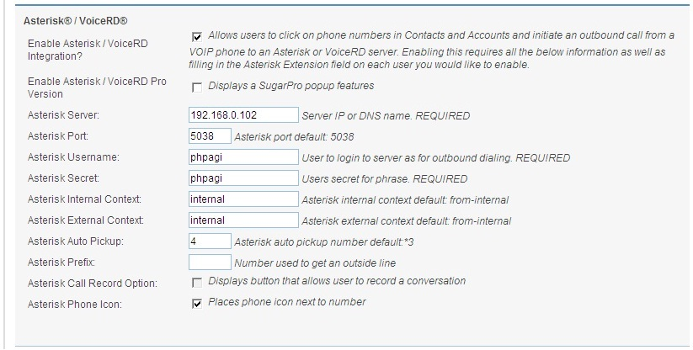

Figura 3.12 Configuración de parámetros del servidor Asterisk
- Los parámetros son los usuales, el servidor, el usuario que pusimos en el manager y el prefijo como el contexto que vamos a usar para obtener las llamadas.
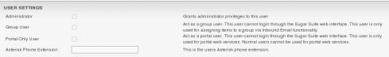
- Ahora sigue decirle a sugar que extensión va usar un determinado usuario para esto ingresamos con algún usuario que tengamos creado y vamos a la sección ¨MY ACCOUNT¨ , pulsamos editar y nos vamos a: USER SETTINGS

Figura 3.13 Ingreso de extensión
- En donde ingresaremos la extensión del usuario por ejemplo: SIP/101, IAX2/102 y luego guardamos los cambios.
- Finalmente si vamos a contactos el campo teléfono ahora tiene habilitado un ícono que al pulsarlo, Asterisk marcará al destino seleccionado.
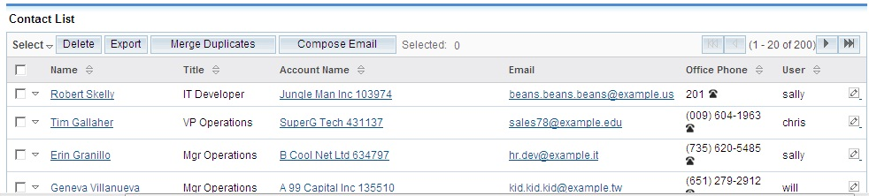

Figura 3.14 Tabla de contactos Sugar

CAPÍTULO IV

FUNCIONAMIENTO Y PRUEBAS

4.1 autenticación a través de ami

Para ver la lista de usuarios habilitados para conectarse a través de la interfaz AMI, introducimos en una consola de Asterisk el comando “manager show users”. En la ventana veremos los usuarios configurados previamente en el archivo “manager.conf”.
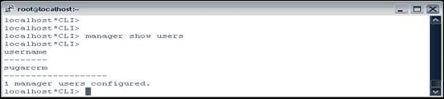
Figura 4.1 Comando manager show user

4.2 CONEXIÓN DE SUGARCRM CON ASTERISK MEDIANTE AMI

A continuación podemos apreciar la salida por consola que se origina al momento de realizar una llamada utilizando el SugarCRM. Se detalla la conexión y desconexión del usuario “sugarcrm” desde la ip: 192.168.0.102 (Servidor SugarCRM)

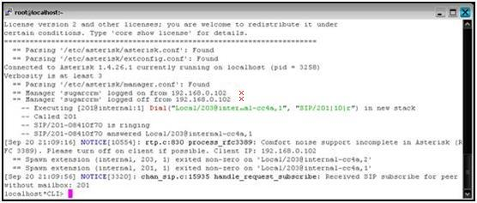
Figura 4.2 Salida por consola

4.3 llamada interna a través del sugar crm

Al momento de dar clic en el ícono de teléfono ubicado junto al número telefónico de nuestros contactos podemos ver como se origina una llamada hacia nuestra extensión (201, en este caso configurada en el Soft Phone X-lite). Luego se origina una llamada hacia el destino (SoftPhone X-lite configurado con la extensión 203). Finalmente las llamadas son enlazadas internamente por Asterisk para que se establezca la comunicación.

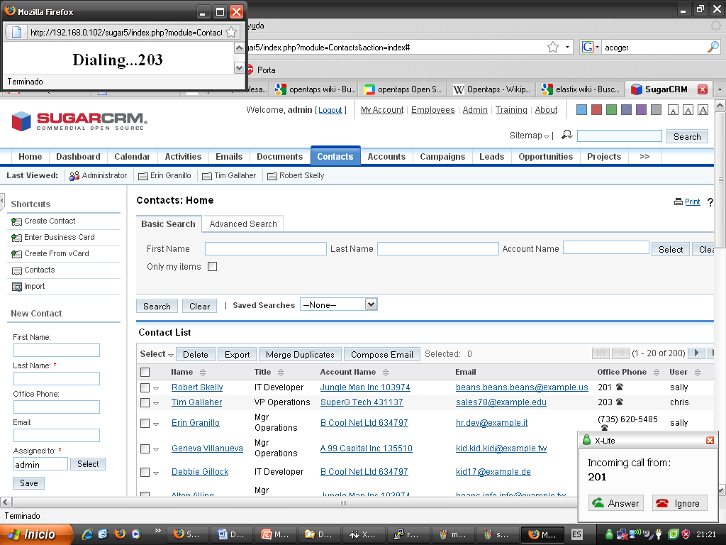
Figura 4.3 Ventana de contactos de SugarCRM

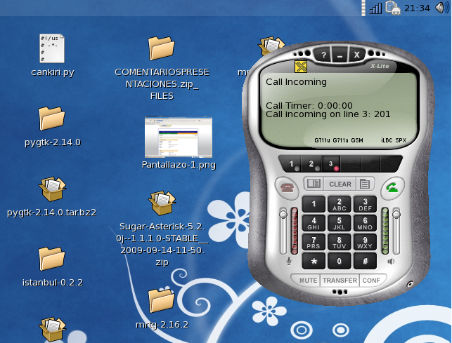
Figura 4.4 X-lite Recibiendo llamada

4.4 llamada externa

Aquí demostramos que es posible realizar una llamada desde el CRM hacia cualquier número alrededor del mundo configurando el correspondiente plan de marcado y teniendo habilitada una troncal. En este caso hemos utilizado una troncal SIP gratuita del proveedor RapidVox.

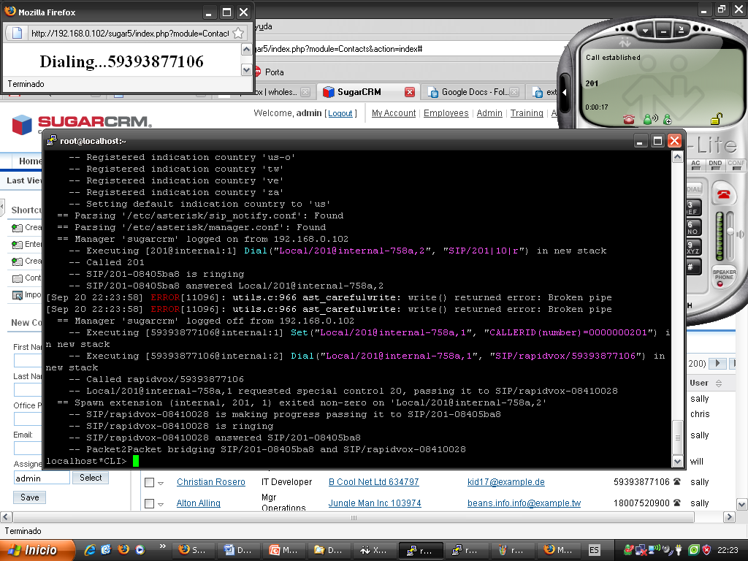
Figura 4.5 Llamada a celular

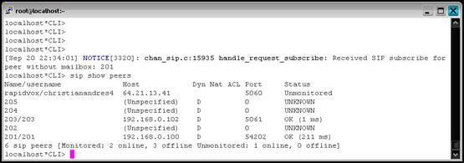
Figura 4.6 Troncal SIP de Rapidvox

4.5 ARCHIVOS de configuraciÓn de asterisk
Con lo que concierne al proyecto solo debemos configurar 4 archivos importantes dentro del Asterisk como son: el extension.conf, sip.conf, iax.conf y manager.conf para poder realizar las llamadas ya sea usando el CRM o los telefónos digitales y análogos.

4.5.1 extensions.conf
Es el que nos permite realizar el plan de marcado que nos ayudará a establecer las llamadas entre los contactos que deseemos contactar.
A continuación nuestra configuración para el extensions.conf

[globals]

[general]
autofallthrough=yes

[internal]
;exten => _2XXX,1,NoOp()
exten => _2XX,1,Dial(SIP/${EXTEN},10,r)
exten => _2XX,2,VoiceMail(u${EXTEN}@default)
exten => _2XX,3,Answer()
exten => _2XX,4,Hangup()
exten => _2XX,202,VoiceMail(b${EXTEN}@default)
include => sipNA
include => sipIN

[sipNA]
exten => _1NXXNXXXXXX,1,Set(CALLERID(number)=0000000201)
exten => _1NXXNXXXXXX,2,Dial,SIP/rapidvox/${EXTEN}

[sipIN]
exten => _ZX.,1,Set(CALLERID(number)=0000000201)
exten => _ZX.,2,Dial,SIP/rapidvox/${EXTEN}

4.5.2 sip.conf
En este archivo de configuración detallamos las extensiones que serán usados tanto por los usuarios que usan el CRM como los teléfonos VoIp.

A continuación nuestra configuración para el sip.conf

[general]
context=default
svrlookup=yes
trustrpid=yes
generaterpid=yes
sendrpid=yes

#register => pbx2:welcome@200.126.13.212/pbx1
#register => pbx2:welcome@200.126.13.214/PBX3
#register => pbx2:welcome@200.126.13.226/pbx4

[201]
type=friend
secret=201
qualify=yes
nat=no
host=dynamic
canreinvite=no
context=internal

[202]
type=friend
secret=202
qualify=yes
nat=no
host=dynamic
canreinvite=no
context=internal

[203]
type=friend
secret=203
qualify=yes
nat=no
host=dynamic
canreinvite=no
context=internal

[rapidvox]
type=peer
host=sip.rapidvox.com
username=christianandres41
secret=rosita2010
fromuser=christianandres41
disallow=all
allow=ulaw

4.5.3 manager.conf
Este script nos permitirá habilitar usuarios y contraseñas para permitir conexión entre el Sugar CRM y Asterisk, además podemos restringir las redes que tienen permiso de acceder por este medio.

A continuación nuestra configuración para el manager.conf
[general]
enabled = yes
port = 5038
bindaddr = 0.0.0.0

[sugarcrm]
secret = sugarcrm
permit = 0.0.0.0/0.0.0.0
read = system,call,log,verbose,command,agent,user
write = system,call,log,verbose,command,agent,user

CONCLUSIONES Y RECOMENDACIONES

Conclusiones

1) Se mostró que la integración entre Asterisk y Sugar se pudo realizar instalando el plug-in VoiceRD configurando todos los campos que se requerían a través del Asterisk Manager Interface.
2) La integración de estas dos herramientas constituye un sistema muy útil para la empresa ya que facilita la comunicación interna y con los clientes.

Recomendaciones
1) Para evitar inconvenientes al momento de realizar las llamadas entre SugarCRM y Asterisk se recomienda tener instalada la versión de Asterisk 1.4.16 ya que las últimas versiones no lo permiten.
2) Descargar la versión de VoiceRD que corresponda a la version de SugarCRM que se tenga instalada para que no de conflictos.
3) No usar la versión de Fedora 11 ya que no permite la instalación de Sugar a través de ejecución por terminal ni por binaria. Se debe usar la versión de CentOS v 5.3 que es recomendada para uso en servidores.

BIBLIOGRAFÍA

[1] Wikipedia, Definición de Sugar CRM, http://es.wikipedia.org/wiki/SugarCRM, año 2009.
[2] Sugarcrm Inc, Release Notes, http://www.sugarcrm.com/crm/support/documentation/SugarCommunityEdition
/5.1/-docs-Release_Notes-CommunityEdition_ReleaseNotes_5.1c-Sugar_Release_Notes_5.1c.2.3.html, año 2009.
[3] Universidad Nacional Autónoma de Mexico, Interfaz de administración de Asterisk, http://www.voip.unam.mx/mediawiki/index.php/Uso_de_Asterisk_Manager_Interface_%28AMI%29_con_Astmanproxy, año 2009.
[4] Canaima-Venezuela, Servidor Sugar CRM, http://wiki.canaima.softwarelibre.gob.ve/wiki/index.php/Servidor_SugarCrm, año 2008
[5] Oliva Juan, How to Integrated Asterisk y SugarCrm?, http://jroliva.wordpress.com/2008/12/29/howto-integracion-asterisk-y-sugarcrm/, año 2008.
[6] Fredricks Karen, Uso del Update Wizard, disponible en el libro Sugarcrm for Dummies, año 2008.

